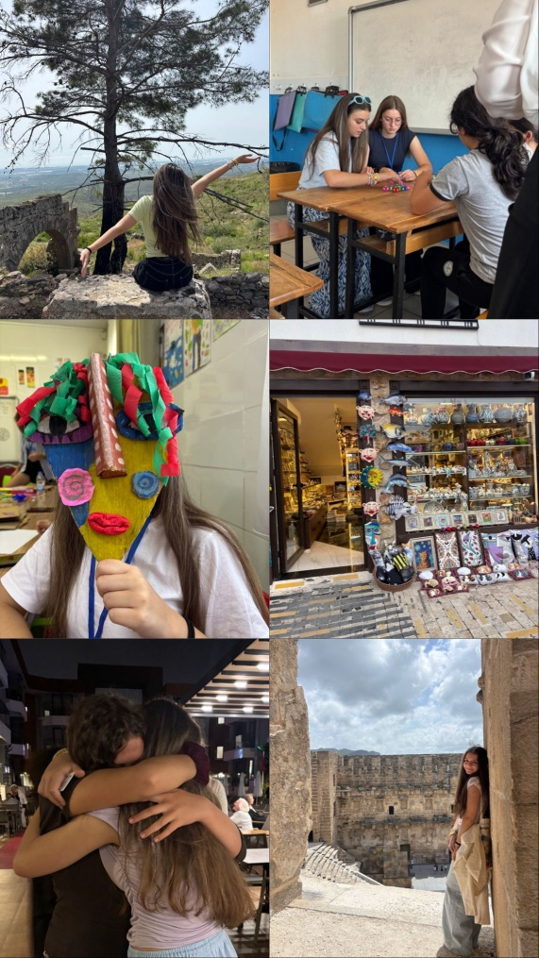
Erasmus+ 2026
Erasmus+ este una dintre cele mai frumoase experiențe de care am avut parte până acum în viață. Aici am învățat despre cultura Turciei, mi-am făcut prieteni minunați, am vizitat locuri antice și fermecătoare, dar am și învățat să comunic mult mai ușor cu persoane necunoscute.
Să vizităm locuri cu o atmosfera istorica precum Çatıören și Hierapolis, iar adierea vântului parcă șușotea legenda întâmplărilor de mult trăite de strămoși, a fost una dintre cele mai frumoase părți ale mobilității. Bazarul a avut și el o energie unică, pierzându-te înrte miile de culori și arome de mâncare sau ceaiuri, parcă simțeai că te afli pe o altă lume. De la suveniruri la fructele proaspete, bazarul te făcea să te simți ca într-un vis din care nu ai mai vrea să te trezești. Vuitetul casacadei daca ar fi putut vorbi, cu siguranță ar fi avut multe de povestit despre vremurile de demult.
Așadar, Erasmus+ este precum o vacanță all inclusive pentru experiența culturală, emoțională, dar și cea socială, pe scurt, cea mai minunată și unică experiență.

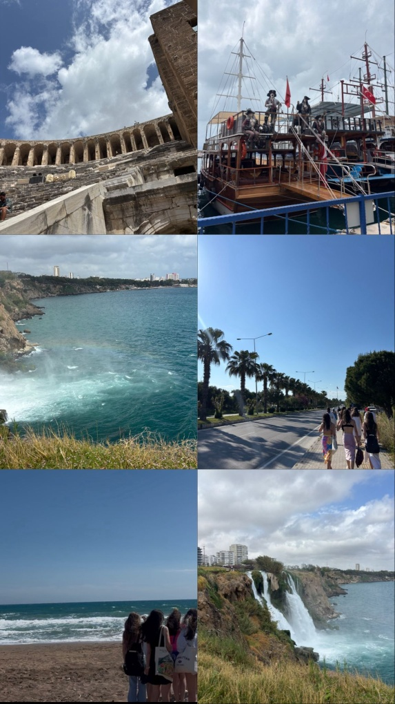
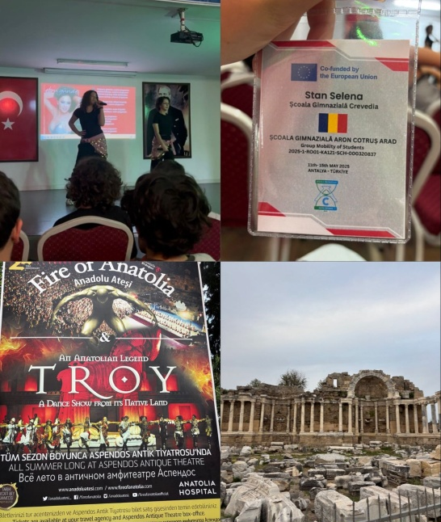
Stan Selena, clasa a VII-a B

